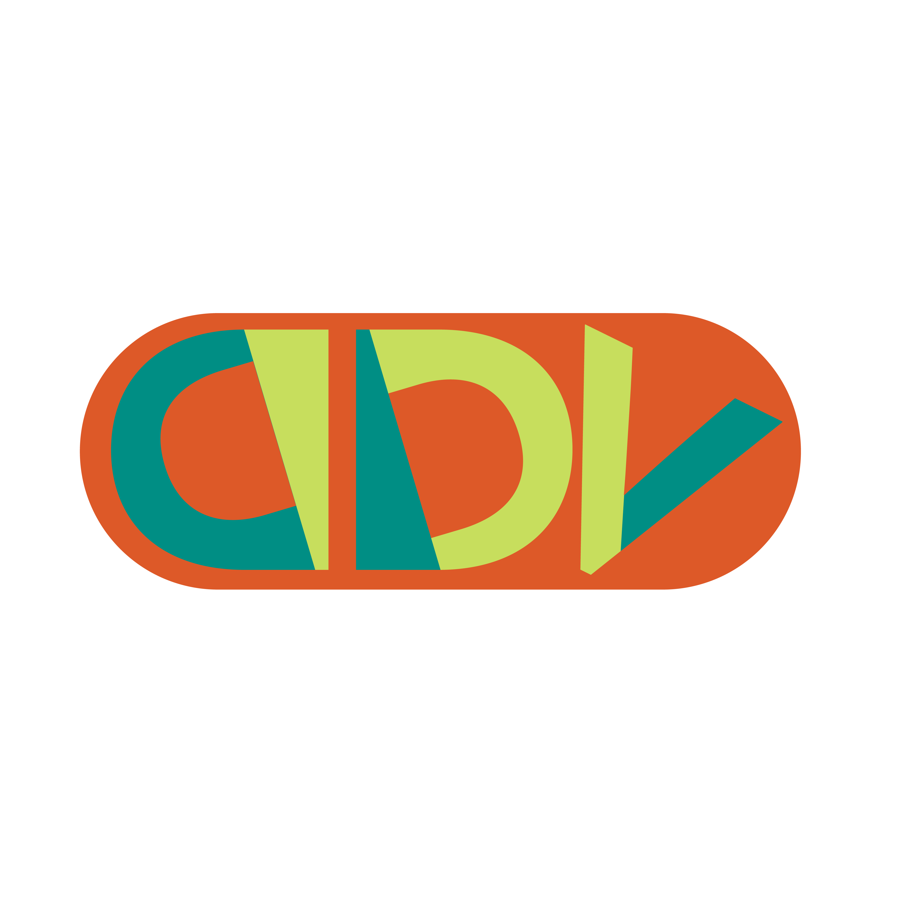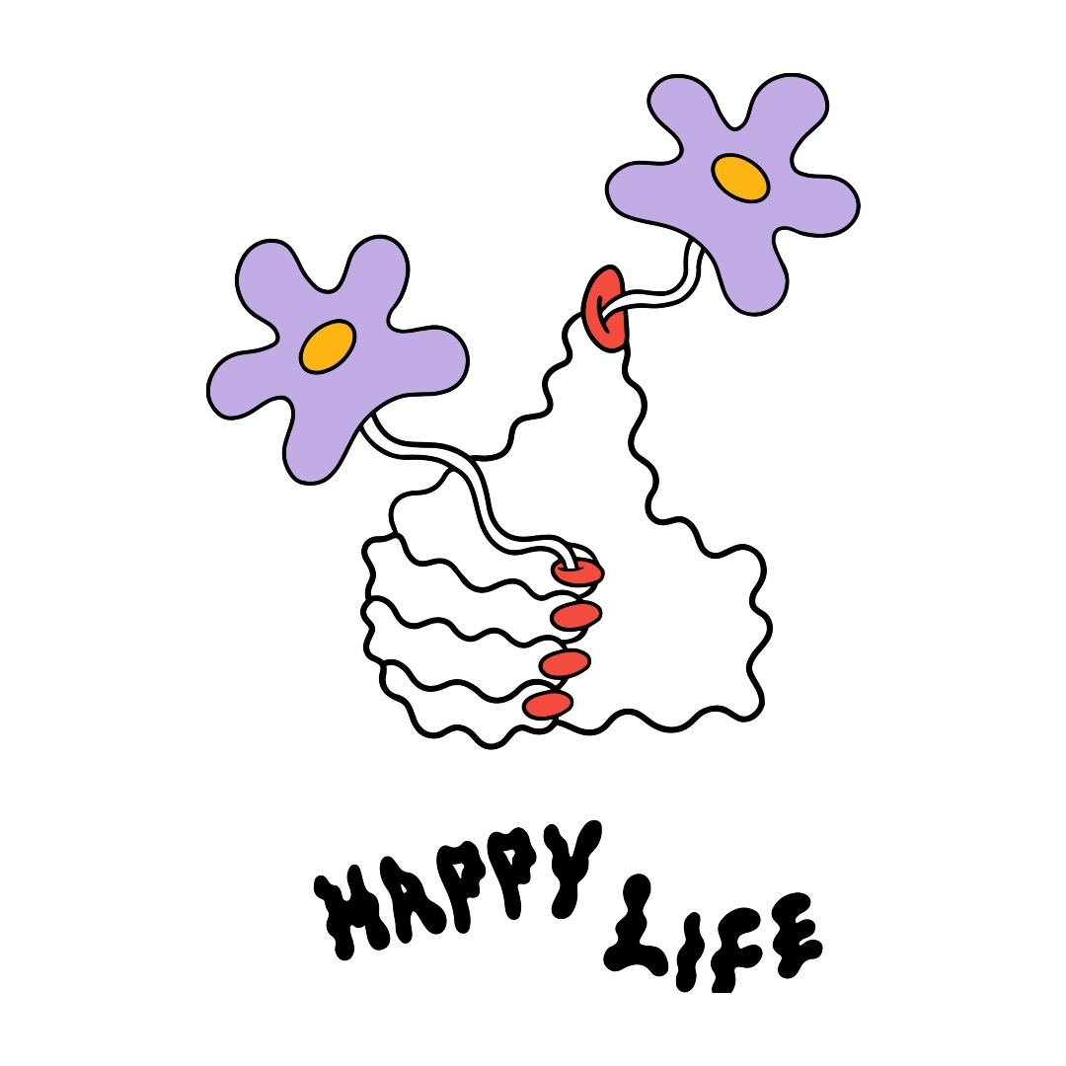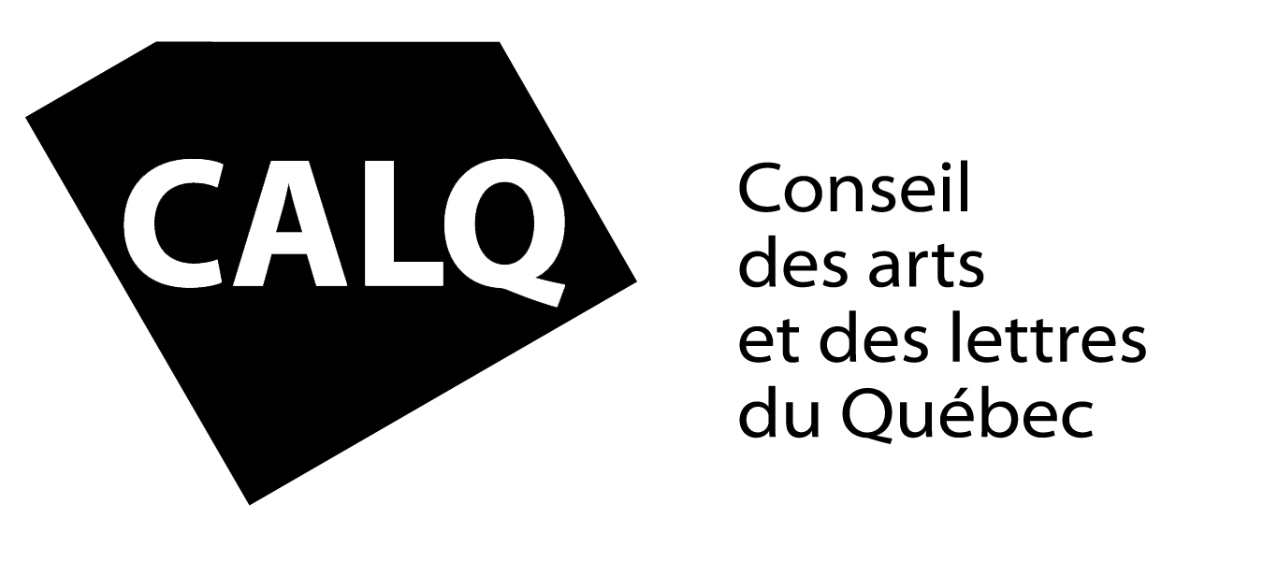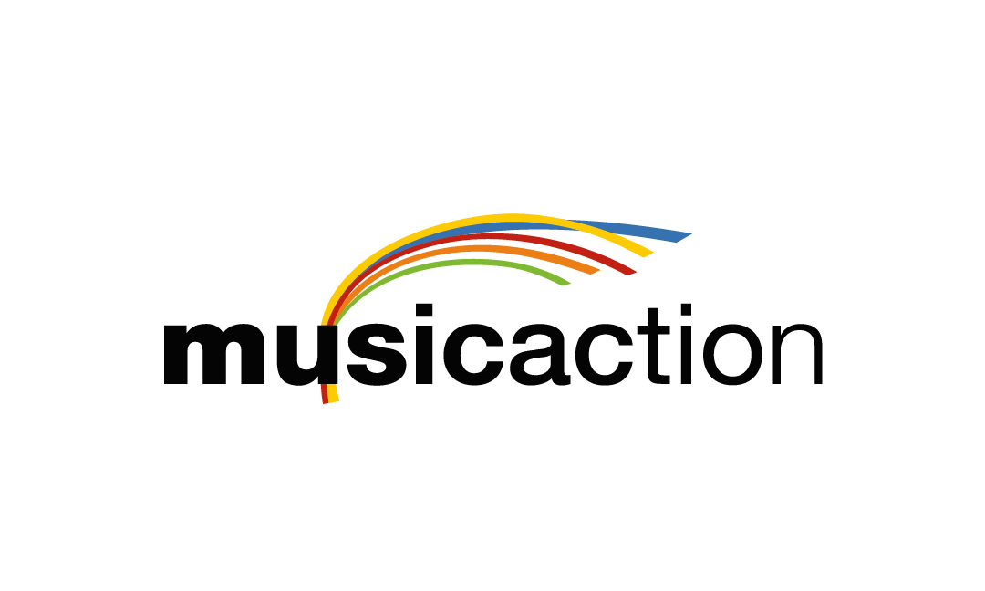

Gawbé – Biographie

Gawbé est un projet de rock alternatif francophone slacker et dramatique prenant place avec fierté dans la basse-ville de Québec. Avec ses mélodies qui adhèrent à la musique et aux tympans, Gabrielle Côté y raconte ses histoires familières et intimes d’une voix enveloppante et singulière. Pour soutenir ses paroles imagées, le pop rock de Gawbé varie entre hargne, relâchement et douceur mélancolique. Au niveau des influences, on discerne l’attitude crue de Wet leg, le lyrisme ressenti des premiers albums de Mon doux saigneur et le côté garage lo-fi de Good Morning. Avec un côté DIY et naïf bien ficelé, on ressent aisément les gentils humains au cœur des compositions.

Au départ, les pièces de Gawbé sont partagées sans artifice au sein de cercles amicaux intimes, comme des offrandes spontanées aux soirées d’été. C’est lorsqu’elle rencontre Antoine Fugère pour enregistrer Sul’side, un premier micro-album folk-rock grunge à la guitare acoustique prédominante, que ses chansons prennent vie de manière tangible pour la première fois. Sur ces quatre pistes publiées allègrement en avril 2020 sans prétention ni promotion, Gawbé s’y présente alors vulnérable en abordant une peine d’amour et les difficultés du confinement.

Malgré le contexte, Gawbé est rapidement remarquée au sein de la scène locale de Québec, puis est invitée à prendre part à près de 10 représentations dans les mois qui suivent, dont au Phoque Off ainsi qu’au Festival Off de Québec. Au printemps 2022 et dans un désir d’aviver son projet et de le faire connaître, elle participe au Cabaret Festif! ainsi qu’aux Francouvertes, où elle repart avec le prix CHOQ et le prix du Festif de Baie-Saint-Paul, en plus d’une visibilité inespérée. On souligne notamment sa « voix puissante, qui se démarque par rapport à pas mal tous les projets féminins qu’on peut entendre ces temps-ci » (Jacques Boivin, mars 2022).

Le 2 juin 2023, Gawbé nous offre le second EP ciseau zigzag avec les Disques Dure Vie. Enregistré au Pantoum avec Jean-Etienne Collin Marcoux à la réalisation (Beat Sexu, Anatole), cet opus transpire l’énergie du premier jet et l’intuition d’un nouveau projet en effervescence : ciseau zigzag est enregistré en direct avec le rock band dont Gawbé a toujours rêvé. Avec ces six chansons aux effluves alternatives, pop et rock décontracté, Gabrielle puise dans le meilleur de ses souvenirs et aborde, avec une sensibilité distincte, l’universalité de l’amitié, de l’amour et de la contrainte. Dans un assemblage parfois doux, parfois chargé et cru, on y retrouve une énergie contagieuse et une attitude décomplexée attachante. Ces éléments lui ont d’ailleurs valu une nomination comme EP indie-rock au Gamiq 2023 ainsi que plusieurs palmarès annuels notoires, dont ceux du Canal Auditif, de CHOQ, d’Écoute Donc et de CHYZ (#2).

Avec cet EP et accompagnée de Jérémy Dufour (batterie) (Louis-Charles, Élégie), de Mathieu Ferland (basse) et de François Fortier (clavier), Gawbé sillonne ainsi les routes du Québec, où elle a notamment offert des prestations dans le cadre de M pour Montréal, du Festif! de Baie-St-Paul et du FME. En spectacle et à l’image des moments qui ont vu naître l’artiste qu’elle est, Gawbé se présente de manière chaleureuse, intime et accessible, en jouant avec des moments de puissance et de vulnérabilité pour ponctuer ses prestations d’une énergie complice.
En septembre 2024, Gawbé présentait « Pompière » et annonçait son premier album l’endroit l’envers, à venir le 21 février 2025. Accompagnée de Vivianne Roy à la réalisation (Laura Sauvage, les Hay babies), de Karolane Carbonneau à la prise de son (comment debord, NOBRO) et de Marius Larue au mix (Hubert Lenoir, P’tit Belliveau), Gabrielle y témoigne avec sensibilité des dualités qui l’habitent et qui habitent le monde qui l’entoure.

